Муниципальное бюджетное общеобразовательное учреждение

Орловская средняя общеобразовательная школа №2

**Исследовательская работа**

***ГОСУДАРСТВЕННАЯ***

***СИМВОЛИКА***

***России***

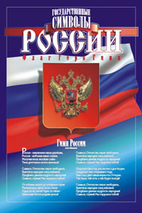

Авторы работы:

**Ковтун Полина** и

**Дубинская Полина,**

ученицы 2 «А» класса

Руководитель:

**Шаповалова Алла Николаевна,**

учитель начальных классов

**п. Орловский**

**Ростовская обл.**

**2013 год**

**Содержание**  
  
 Введение______________________________________________3-4  
  
  
 1. Глава I. Государственный герб России____________________5-6   
  
  
 2. Глава II. Государственный флаг России___________________7-8  
  
  
 3. Глава III. Государственный гимн России__________________9-10

4. Заключение__________________________________________11-12

5. Список литературы, электронные приложения_____________13

6.Приложение____________________________________________ 14-16

**Введение**

**Нет на свете Родины дороже,**

**Надо всё нам сделать для неё.**

**Чтобы день, который прожит,**

**Каждым часом радовал её.**

Наша Родина - Россия. Мы живём в этой стране и гордимся ею. Россия - родина знаменитых людей, благодаря которым и появились наши символы. Символов России много – это и Кремль, и Знамя Победы, и береза, и матрёшка.

Но есть особые символы. На уроках окружающего мира и классном часе наша учительница Алла Николаевна рассказывала нам о символах нашего государства, почему они называются государственными символами и что закреплены они в основном законе нашей страны – Конституции. Государственные символы представляют нашу страну за границей: например, при победе российских спортсменов поднимают российский флаг и звучит российский гимн.

Мы выбрали тему своей исследовательской работы неслучайно. Наша учительница на классном часе рассказала, что 9 декабря 2011 года президент  **России**  Дмитрий Медведев подписал Указ **«** О проведении в Российской Федерации  **Года**  российской истории в **2012** **году»**. В 2012 году мы были первоклассниками, не умели ещё хорошо читать и работать с энциклопедиями, плохо ориентировались в сети Интернет. Теперь мы немного подросли, кое-чему научились и решили заняться серьёзным делом **– исследованием**. Но так как опыта в этом деле у нас не было, мы работали под руководством нашего учителя Шаповаловой Аллы Николаевны. Знаний для оформления исследовательской работы по теме «Государственные символы России» у второклассников тоже мало, поэтому мы поставили перед собой в исследовании такую **проблему:**

- недостаток знаний об истории государственных символов России.

Жители разных стран по праву гордятся своими государственными символами. Но важно не только знать, как выглядит гимн, герб, флаг родной страны, но и понимать их символику. А для этого нужно иметь представление об их истории. О том, как возникли эти государственные символы, и какой путь прошли.

В начале своей работы нами была выдвинута **гипотеза   исследования: -** пополнить свои знания об истории возникновения государственных символов можно, если ты действительно заинтересован в получении знаний.

Поэтому **цель**  нашего исследования – знакомство с историей появления символов России: герба, гимна и флага.

Чтобы достичь цели исследования, мы решали такие  **задачи:**

* найти информацию о государственной символике из разных книг, сети Интернет, бесед с взрослыми людьми;
* провести анкету-опрос с родителями «Знаете ли вы историю появления символики России?»;
* распространять знания о государственных символах страны среди учащихся начальных классов нашей школы.

**Предмет  нашего исследования** – Государственная символика Российской Федерации: герб, флаг, гимн.

**Объект   исследования: -** изучение истории рождения и развития государственной символики России.

Руководитель нашего исследования помог нам в выборе **методов исследования:**

1. Метод теоретического анализа научной и познавательной литературы по проблеме.

2. Метод  опроса — беседа.

3. Метод накопления и отбор фактов.

**Практическая значимость** – полученные результаты исследования могут быть использованы в практической работе на других уроках нами и одноклассниками, в повседневной жизни.

Для получения знаний по истории символики государства мы обратились в первую очередь к родителям учащихся нашего класса с анкетой «Знаете ли вы историю появления символики России?». После анкетирования были получены такие результаты: большая часть родителей не имеет полных знаний по истории государственной символики России. ( Приложение 1)

**Вывод:** - не все родители смогли ответить на вопросы анкеты, поэтому мы решили искать информацию в книгах и сети Интернет.

**Глава I. Государственный герб России**

|  |
| --- |
|  |



12 декабря 1993 года в нашей стране была принята новая Конституция.

Одновременно началась разработка новых государственных символов России.  
 В декабре 2000 года Государственная Дума приняла законы о государственной символике Российской Федерации – гербе, флаге и гимне. Таким образом, в третье тысячелетие Россия вошла с новыми государственными символами.

Слово «герб» произошло от немецкого «эрбе», что означает «наследство», « фамильное достоинство». Первыми гербами были эмблемы, повторявшиеся на монетах, медалях и печатях Древнего мира. Известно, что на гербе Древнего Египта была изображена змея, Персии - орёл, впоследствии также ставший гербом Рима, Армении - коронованный лев. Вообще, лев и орёл - гордые и могучие животные, никому не подвластные и господствующие над всеми, стали излюбленными символами и по сей день сохранились на гербах многих государств. Древняя Византия избрала своим гербом двуглавого орла. Две головы орла указывали на два центра некогда могучей Римской империи - Рим на западе и Византию, считавшую себя вторым Римом, на востоке. После падения Западной части двуглавый орёл стал гербом Византии.

А с 15 века этот герб и появился у нас в стране. После свадьбы Ивана III и византийской принцессы Софьи Палеолог, которая состоялась 12 ноября 1472года в Успенском соборе Кремля. После свадьбы Иван присвоил герб Византии, Византия пала и Москва стала называться « Третьим Римом». Митрополит московский Филарет писал царю Ивану III: «Два Рима пали, а третьему от века на Москве стояти, а четвёртому Риму не бывати».

Иван III стал именоваться « Великий князь, Божьей милостью государь Всея Руси». Двуглавый орёл стал символом Московского княжества, а затем и всей России. В лапах орла символы власти - скипетр и держава. Скипетр и держава означают сильную государственную власть, защиту страны и ее единство. Короны над головами орла рассматриваются как символы союза республик, краев, областей, из которых состоит Российская Федерация. Они символизируют то, что каждая часть России самостоятельна, но они объединены в одно государство. На груди орла герб столицы России - Москвы: Георгий Победоносец, покровитель князя Юрия Долгорукого, поражающий копьём змия - это олицетворяет победу добра над злом.

**Глава II. Государственный флаг России**



Государственный флаг Российской Федерации, также как и герб, является государственным символом Российской Федерации. Это официальный отличительный знак государства, описание которого устанавливается законом. Является символом суверенитета государства.

Самым важным символом, конечно, является флаг страны. Флаг установлен на крыше всех административных зданий - от здания Большого Кремлёвского дворца до здания администрации в каждом селе России и есть в нашей Орловской средней школе №2.

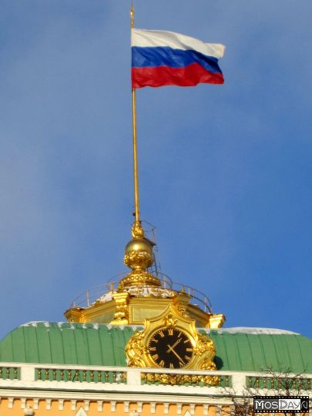 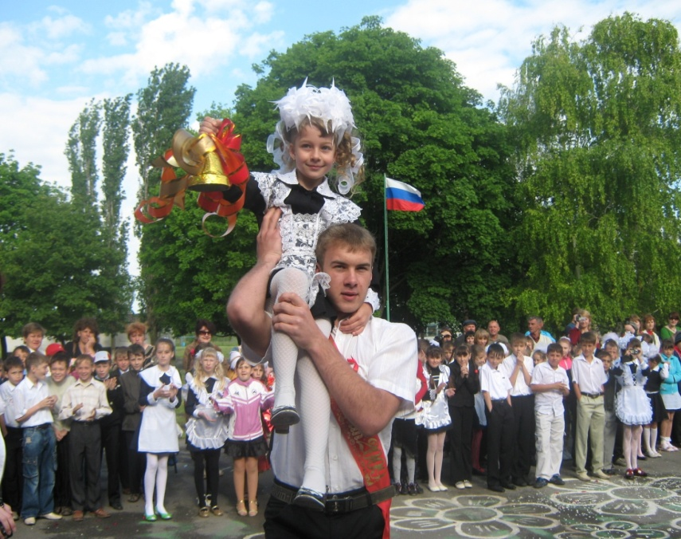

Нам стало известно, что в древней дохристианской Руси существовали знамёна. Государственный флаг в России появился на рубеже XVII-XVIII веков, когда Россия стала мощным государством. Впервые бело-сине-красный флаг был поднят на первом русском военном корабле "Орел", в царствование отца Петра I Алексея Михайловича. Известно, что "Орел" недолго плавал под новым знаменем: спустившись по Волге до Астрахани, был сожжен восставшими крестьянами Степана Разина.

Законным же отцом современного триколора признан Петр I.

Снежинки так прекрасны и легки,

Как совершенны у ромашки лепестки,

Как на доске строка написанная мелом,

Мы говорим сейчас о цвете … (белом)

Спокойны и чисты рек русских воды

Прозрачны и светлы как вечер зимний

И благородны и просторны неба своды

Художник их раскрасил в … (синий)

Россия много войн пережила

И наши деды умирали не напрасно

И верность Родине их к славе привела

Под Знаменем Победы ярко.. (красным)

Бело-сине-красный флаг с двуглавым орлом в середине был назван флагом царя Московского. Первый раз он был поднят при плавании Петра в Белое море на яхте «Святой Пётр» в 1693году.

Белый цвет считался на Руси символом благородства, красный - символом любви и мужества, синий - верности.

Существует и еще одно значение цветов флага, которое означает единство трех братских восточно-славянских народов: белый - цвет Белой Руси (Белоруссии), синий - Малороссии (Украины), красный - Великороссии. В настоящее время чаще всего (неофициально, т.е. среди людей) используется следующее описание значений цветов флага России: белый цвет означает мир, чистоту, непорочность, совершенство; синий - цвет веры и верности, постоянства; красный цвет символизирует энергию, силу, кровь, пролитую за Отечество.

**Глава III. Государственный гимн России**

Часто на праздниках, демонстрациях, военных парадах мы слышим торжественную величественную песню, называемую гимном.

Все люди встают, военные отдают честь, военные салютуют оружием.

Все торжественно, красиво и строго. Гимн – это песня, посвященная своей Родине.

Гимн прославляет могущество и единство нашей огромной страны.

Слово «гимн» происходит от греческого «гимнос»- «торжественная» хвалебная песнь.

До 17 века в России во время государственных церемоний и событий общегосударственного значения исполнялись православные церковные песнопения. В эпоху Петра Великого вплоть до 1780-х годов во время всевозможных торжеств стали исполняться «вивантные канты» - патриотические песнопения.

В течение всего 18 века после побед русских войск, в конце торжественных молебен и в «царские» дни императорской семьи функции гимна выполнял средневековый общеевропейский гимн « Тебя, Бога хвалим». К хвалебным кантам примыкал старейший русский «Преображенский марш Петра Великого», созданный ближе к концу царствования Петра.

Долгое время государственным гимном России была мелодия полонеза «Гром победы, раздавайся!»

С 20-х годов 19 века государственным гимном России была «Молитва русских» на слова А.Ф.Львова и В.А.Жуковского « Боже, царя храни..».

«Молитву» пели при праздновании годовщины Царскосельского лицея с двумя дополнительными куплетами, сочинёнными А.С.Пушкиным. И по указу Александра первого она исполнялась полковым оркестром всегда при встречах императора.

После революции 1917 года недолгое время роль гимна выполняла « Русская Марсельеза». А затем по инициативе В.И.Ленина вместо буржуазной « Марсельезы» вплоть до 1943года стал использоваться « Интернационал».

В ночь на 1 января 1944 года по радио прозвучал новый гимн СССР, написанный на слова С.В.Михалкова и Г.Г. Эль - Регистана и положенный на музыку А.В.Александрова « Союз нерушимый республик свободных». Гимн утверждался с 15 марта 1944года для повсеместного использования.

В 1991 году в новой России был принят и новый гимн. А.Петров использовал для него музыку « Патриотической песни» якобы М.И.Глинки. Однако установлено, что Глинка такой песни не писал, это – мотив национальной песни Польши, который был найден в архиве великого композитора.

С 2000года нашим гимном является обновлённый гимн СССР. Мелодия нашего гимна написана Александром Васильевичем Александровым. Эту музыку знают и уважают во всем мире. Она рождает гордость за свою страну. Этому соответствуют слова гимна, написанные Сергеем Владимировичем Михалковым. В них звучит идея возрождения, величия и славы России. Современный гимн объединяет всех людей нашей страны. Всех тех, кто хочет ее процветания, тех, кто любит свою родину и гордится ею. 25 декабря 2000года Президент РФ Владимир Путин подписал федеральный конституционный закон РФ « О Государственном гимне РФ», который вступил в силу 27 декабря 2000года. (Приложение 2)

**Заключение**  
  
 Сегодня наша страна живёт в третьем тысячелетии. В символах современной России отражается вся многовековая история нашего отечества. Двуглавый орёл гордо парит над Россией уже более пяти столетий. Герб показывает долгий путь страны от первых русских княжеств к многонациональному независимому Московскому государству и к могучей современной России. Бело-сине-красный национальный флаг России был поднят на первых кораблях Российского флота. Было это три столетия назад в эпоху рождения морской силы России на Балтике, Северном и Азовском морях. Мелодия нынешнего Государственного гимна России впервые прозвучала, когда Советская Армия и Военно-Морской Флот сражались с фашистами. Гимн стал величественной песней – предвестником Великой Победы советского народа над фашизмом в годы второй мировой войны. Мы знаем и понимаем, что государственные символы России должен уважать каждый человек, ведь они воплотили в себе историю и традиции нашего народа и нашего Отечества. Мы гордимся прошлым, настоящим и будущим нашей страны. Эти государственные символы достались нам в наследство от предков. Какими они станут в будущем, зависит уже только от нас.

Мы, маленькие граждане нашей огромной страны, должны знать и понимать значение государственных символов, потому что это долг каждого гражданина государства.

Свои **полученные знания** в процессе исследования мы **сможем использовать**:

- на разных уроках по изучению истории России;

- по совету классного руководителя – выступить перед одноклассниками на классном часе, посвящённом Дню Конституции Российской Федерации , 12 декабря

( Приложение 3);

- через школьную газету познакомим учащихся всей начальной школы с материалами нашего исследования.

Таким образом, **мы решили поставленную перед собой проблему** - получили новые знания по истории государственной символики России.

**Гипотеза наша подтвердилась** – мы получили знания благодаря своей заинтересованности в них и большому желанию их получить.

Сегодня **мы видим продолжение своей работы** в:

- более подробном изучении истории герба и гимна России;

- исследовании того, как жители посёлка Орловского знают и уважают государственные символы Родины;

- через районную газету «Степные зори» ознакомить жителей посёлка с материалами нашего исследования.

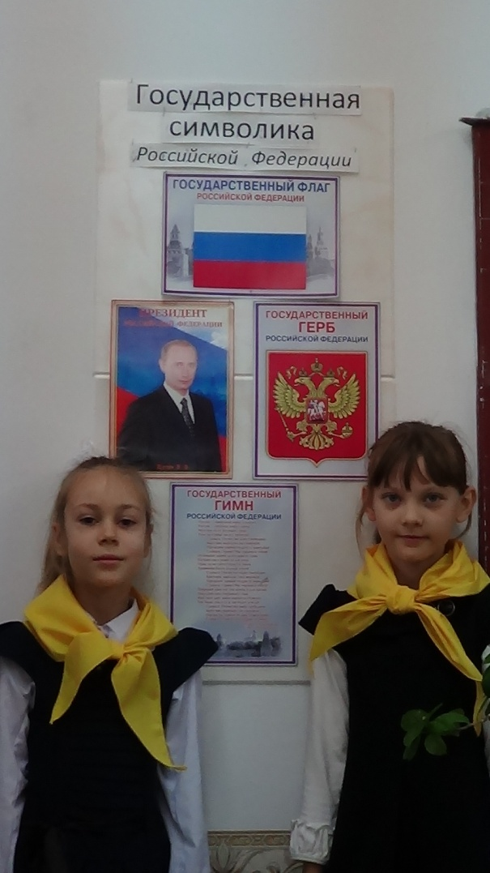

**Список литературы**

1. Алексеев Ю.А. Государственные символы России. – М., “Триада-фарм”,2002
2. Лебедев В.А. Державный орёл России. – М., Родина, 1995
3. Пчёлов Е.В. Государственные символы России: герб, флаг, гимн. – М., 2002
4. Соболева Н.А. Российская государственная символика: История и современность. – М., 2003

**Электронные ресурсы:**

1. Сайт «Социальная сеть работников образования» [www.nsportal.ru](http://www.nsportal.ru)
2. Сайт «Про школу» [www.proschkolu.ru](http://www.proschkolu.ru)
3. Сайт «Флаг России» [www.rusflag.ru](http://www.rusflag.ru)

**Приложение**

Приложение 1.

**Анкета – опрос для родителей**

**«Знаете ли вы историю символики России?»**

|  |  |  |  |
| --- | --- | --- | --- |
| **№**  **п/п** | **Вопросы** | **Ответили правильно** | **Не ответили** |
| 1 | Когда в России отмечается  День Государственного  флага? | 6 чел. | 13чел. |
| 2 | Можете ли Вы объяснить  своим детям, что означают  цвета российского флага? | 12 чел. | 6 чел. |
| 3 | Вспомните, когда Вы были  особенно горды, видя как  взмывается ввысь  российский флаг? | 9 чел.- победа на спортивных соревнованиях  6 чел. – 9 мая | 4 чел. |
| 4 | Кто является автором государственного гимна в России? | 4 чел. | 15 чел. |  |
| 5. | Почему именно орёл изображён на гербе России? | 6 чел. | 13 чел. |  |

Приложение 2.

***ГОСУДАРСТВЕННЫЙ ГИМН РОССИЙСКОЙ ФЕДЕРАЦИИ***

***Слова С.В. Михалкова Музыка А.В. Александрова.***

***Россия – священная наша держава,***

***Россия – любимая наша страна.***

***Могучая воля, великая слава –***

***Твоё достоянье на все времена!***

***Припев:***

***Славься, Отечество наше свободное,***

***Братских народов союз вековой,***

***Предками данная мудрость народная!***

***Славься, страна! Мы гордимся тобой!***

***От южных морей до полярного края***

***Раскинулись наши леса и поля.***

***Одна ты на свете! Одна ты такая-***

***Хранимая Богом родная земля!***

***Припев:***

***Широкий простор для мечты и для жизни***

***Грядущие нам открывают года.***

***Нам силу даёт наша верность Отчизне.***

***Так было, так есть и так будет всегда!***

***Припев:***

Приложение 3.

***ЗАГАДКИ* для классного часа**

*Орёл, да непростой:*

*Он двухголовый, золотой.*

*И в лапах держит символы державы,*

*Овеянные прошлым вехи славы.*

*(Герб)*

*Я песнь торжественно пою*

*Про нас, про Родину мою.*

*Она – один из символов державы,*

*Как герб и флаг: свидетели российской славы.*

*(Гимн)*

*Показал мне папа знамя,*

*Непростое – это факт.*

*Я смотрю: три цвета рядом*

*Он сказал, что – это …*

*(Флаг)*